**LAPORAN**

**“Langkah Pratikum I Logika Informatika”**

Diajukan untuk memenuhi salah satu tugas Mata Kuliah Pratikum Logika Informatika



Disusun Oleh:

Mohammad Farid Hendianto 2200018401

**UNIVERSITAS AHMAD DAHLAN**

**FAKULTAS TEKNOLOGI INDUSTRI**

**PROGRAM STUDI INFORMATIKA**

**TAHUN 2022**

CPL-03 & CPMK-01

1. Langkah-langkah menjalankan Maple

**Jawaban:**

Untuk menjalankan Maple, bisa melalui shortcut desktop. Tinggal klik ikon Maple sebanyak 2x.



**Gambar 1** Lokasi Maple pada layar desktop (Sumber: Penulis)

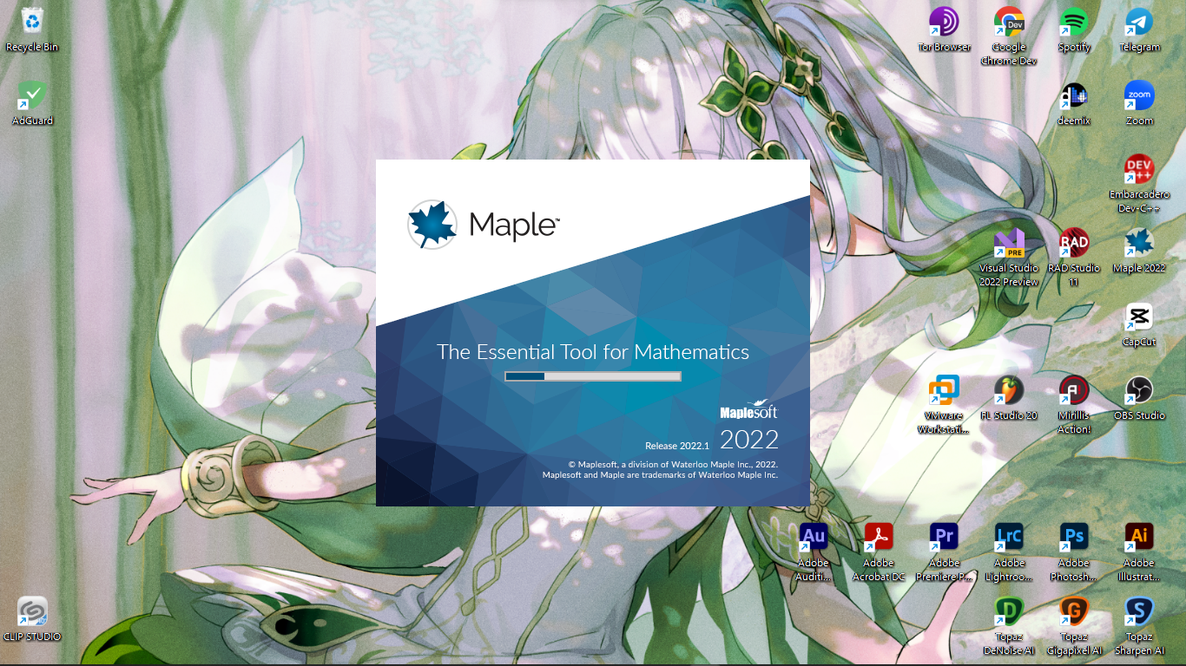

**Gambar 2** Tampilan Startup Maple 2022 (Sumber: Penulis)

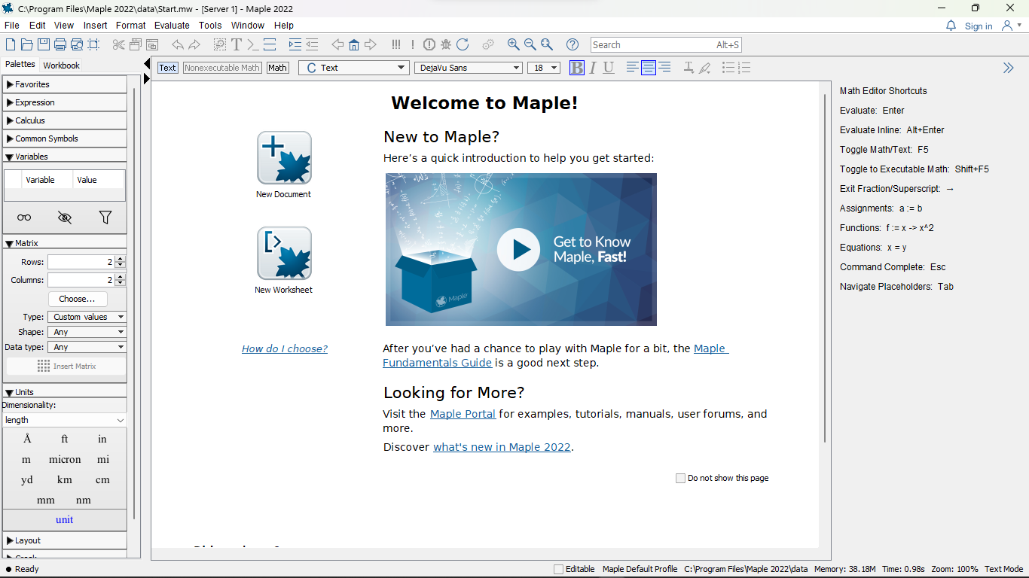

**Gambar 3** Halaman Depan Maple 2020 (Sumber: Penulis)

1. Penulisan Operator Pemberian Nilai pada Maple dan Penulisan Operator Aritmatik pada Maple.

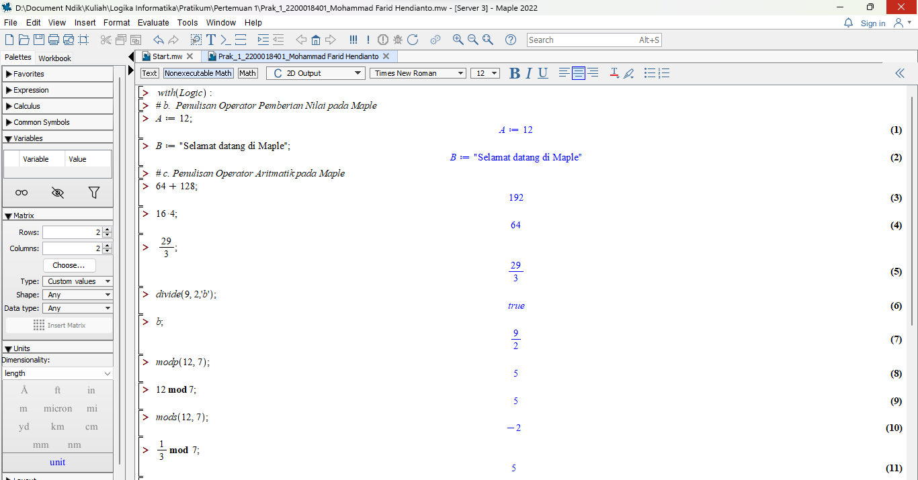

**Gambar 4** Pemberian dan penulisan nilai Operator aritmatik (Sumber: Penulis)

1. Penulisan Operator Logika pada Maple

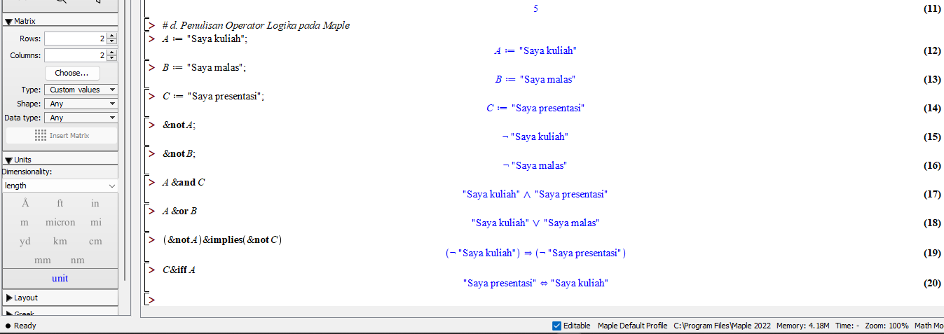

**Gambar 5** Penulisan Operator Logika pada Maple (Sumber: Penulis)

|  |  |  |
| --- | --- | --- |
| Proposisi | Ekspresi Logika | Ekspresi Maple |
| Saya kuliah | $$A$$ | $$A$$ |
| Saya malas | $$B$$ | $$B$$ |
| Saya presentasi | $$C$$ | $$C$$ |
| Saya tidak kuliah | $$¬ A$$ | &not A |
| Saya tidak malas | $$¬ B$$ | &not B |
| Saya kuliah dan saya presentasi | $$A∧C$$ | A &and C |
| Saya kuliah atau saya mals | $$A∨B$$ | A &or B |
| Jika saya tidak kuliah maka saya tidak presentasi | $$¬A→¬C$$ | (&not A) &implies (&not C) |
| Saya presentasi jika dan hanya jika saya kuliah | $$C↔A$$ | C &iff A |

Untuk melihat file pratikum 1, Anda dapat klik di bawah:

[Praktikum 1 Logika Informatika](https://drive.google.com/file/d/1GJVN2qRPM376vRHqkAyzlGrE4AoYSb81/view?usp=sharing)